Ao escolher a(s) sua(s) postura(s) procure a melhor relação custo benefício.
Posturas
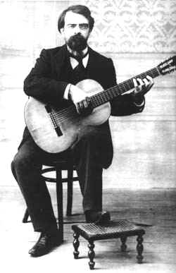 | “Conseguir o melhor resultado com o menor esforço possível”. Este é um princípio almejado por muitos músicos profissionais ao longo da história da música como mostra a figura do grande mestre Francisco Tárrega(*). Esta busca por maior conforto tem dois objetivos básicos: permitir ao músico maior quantidade de tempo diário de estudo sem dores musculares e maior longevidade na prática instrumental. Um bom exemplo de resultados positivos nesta busca foi André Segóvia(**) que no alto de seus mais de 90 anos de idade continuava “na ativa”.  Porém é comum, ainda hoje, encontramos entre guitarristas e violonistas problemas como dores lombares e desvios na coluna vertebral provenientes de posturas inadequadas durante a prática de suas atividades profissionais.
Apresentaremos abaixo as principais posturas usadas atualmente na execução do violão e da guitarra com suas principais características básicas. Não estabeleceremos aqui conceitos absolutos sobre posturas “corretas” ou “erradas” pois cada pessoa possui uma constituição física específica com resultados diferentes para cada postura.
Queremos mostrar também que a postura não determina o estilo musical a ser executado. Uma postura usada por um guitarrista de rock pode ser usada por um violonista clássico. Ou uma postura desenvolvida por violonistas clássicos pode ser usada por chorões. Cabe ao músico experimentar, sem preconceitos, e escolher a que achar mais confortável.
É comum percebermos, principalmente em guitarristas, a seguinte atitude: durante os estudos, ensaios e gravações usam uma postura mais anatômica, pois nessas atividades o tempo é maior. Já durante os shows decidem por postura mais livre mesmo que incômoda. Conclui-se, então, que a prática de mais de uma postura não influi no trabalho de um mesmo músico.

Postura I
Desenvolvida e usada principalmente pelos violonistas clássicos esta postura busca resolver problemas de posturas durante a execução musical respeitando a anatomia do corpo. Para usá-la devemos observar o seguinte:

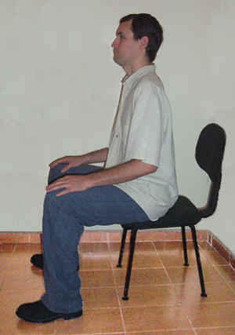 | -Usar uma cadeira ou banco sem braços laterais pois eles impedem um bom acomodamento do instrumento;  -A altura da cadeira deve permitir que a curvatura do joelho do músico forme um angulo aproximado de 90° para evitar problemas de circulação sangüínea nas pernas;  -Sentar na extremidade da cadeira para dar liberdade às pernas;  -Relaxar ombros e braços, sem entretanto curvar a coluna, que deve manter-se ereta;  -Inclinar o tronco ligeiramente para frente;
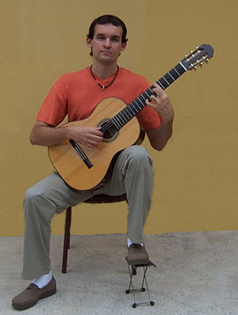 | -Pousar o instrumento na perna esquerda que estará elevada pela banqueta, inclinando-o até o ponto em que a pestana ou nut atinja mais ou menos a altura do ombro esquerdo;  Banqueta, Descanso ou “Pedal”  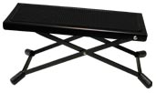

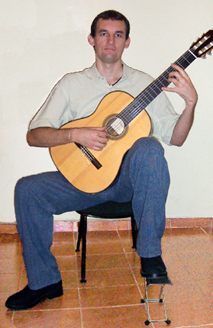 | A perna direita deve se abrir mais que a esquerda que deve ficar mais ou menos no mesmo alinhamento do corpo;
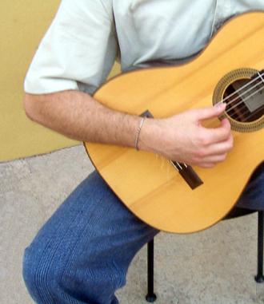 |  | -O antebraço direito apoia-se na parte superior do instrumento.  -Devemos relaxar o pulso e manter a palma da mão paralela ao tampo;

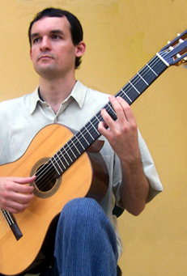 | -Com relação ao braço esquerdo, devemos mantê-lo próximo ao corpo e dobrar o cotovelo até a mão do músico alcançar o braço do instrumento;

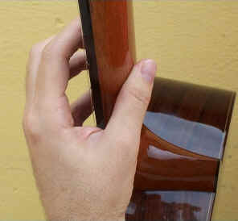 | -Sem que a palma da mão encoste no braço do instrumento, devemos manter os dedos sempre curvos em qualquer corda. Para isso devemos manter o polegar da mão esquerda aproximadamente no meio da largura do braço do instrumento, para que os dedos pressionem as cordas sempre com as pontas.  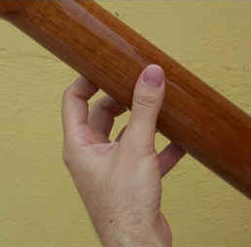
Postura II
A postura I tem se mostrado muito eficiente ao longo de várias décadas. Isto pode ser comprovado pela aplicação sistemática, com resultados positivos, por vários músicos de alta qualidade. No entanto, alguns músicos têm dificuldade em manter a coluna vertebral ereta enquanto mantêm um pé no chão e outro elevado sobre a banqueta. Por esta razão observamos, em anos recentes, algumas experiências no sentido de solucionar este pequeno problema.
O objetivo é manter o instrumento na mesma posição com os dois pés no chão. Nas figuras abaixo podemos observar essa postura em integrantes do Quaternaglia e Axel Giudice(***).
Integrantes do QUATERNAGLIA  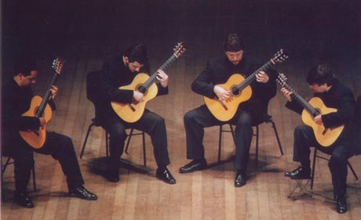  Foto divulgação |  | Eles usam o Apoio Anatômico que pode ser encontrado no site: www.judsoncastro.hpg.com.br.
Axel Giudice  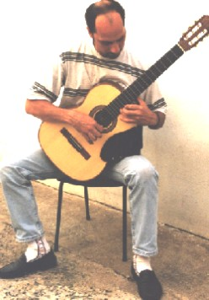  Foto divulgação | O violonista argentino Axel Giudice usa o CORRETOR POSTURAL.  Corretor Postural  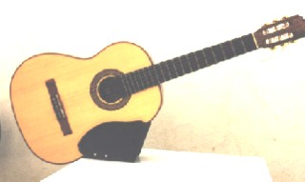

Postura III
Muito comum entre guitarristas e violonistas populares, esta postura caracteriza-se por uma grande liberdade de posicionamento dos membros. O instrumento é apoiado na perna direita e não há maiores preocupações com posicionamentos das mãos.  Pode provocar dores nas costas, pois o músico tende a tocar curvado sobre o instrumento. | Badi Assad (****)  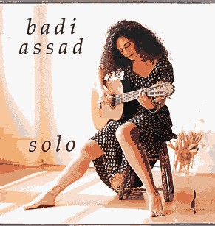  Foto divulgação

Nesta postura o braço do instrumento fica bem abaixo do ombro do músico forçando-o a trabalhar com o punho da mão esquerda bastante flexionado, o que dificulta a movimentação dos dedos. | 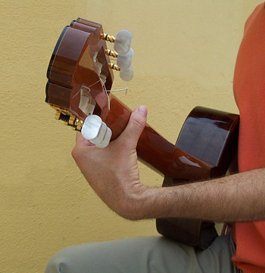

Contudo, no caso das guitarras, que possuem o braço mais fino, se comparadas aos violões, temos a possibilidade de executar algumas notas passando o polegar da mão esquerda por cima do braço. | 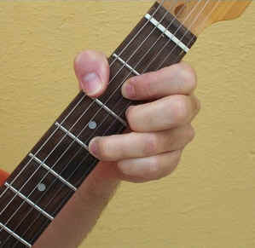

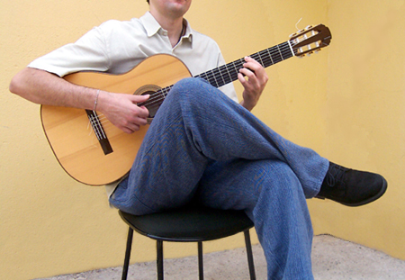 | No caso de pernas cruzadas podem ocorrer cãibras pois a circulação sangüínea delas se dificulta nessa posição.

Postura IV
Nesta postura encontramos os músicos que tocam o seu instrumento em pé, usando uma correia para prendê-lo. Como o peso do instrumento recai todo sobre o ombro, é comum que ele tenha dores nas costas após algumas horas de prática. Podemos diminuir este problema se:
- Usarmos uma correia bastante larga;
- Optarmos por instrumentos mais leves;
- Mantivermos a coluna vertebral ereta;
- Fizermos intervalos regulares para descanso.
No que se refere a esta postura, podemos dividir em dois grupos:
Angus Iang (*****)  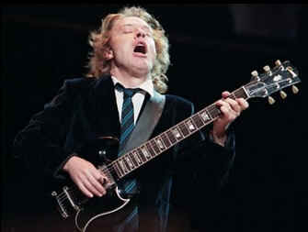 | No primeiro grupo estão aqueles que posicionam a pestana ou nut na altura do ombro. Nesse caso o trabalho da Mão Esquerda é facilitado como ocorre na Postura I.
Slash (******) 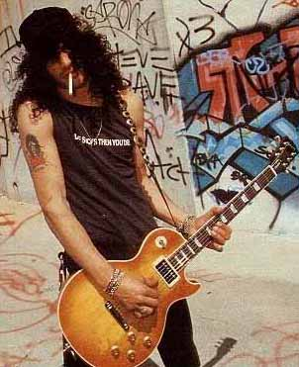  Foto divulgação | No segundo, estão os que usam a pestana ou nut abaixo do ombro. Com essa postura o músico certamente irá enfrentar os mesmos problemas de Mão Esquerda que aparecem na Postura III.

Para Saber Mais
Livro: Escuela de la Guitarra – Abel Carlevaro (13)

______________
* - Francisco Tárrega Eixea (1852-1909) - Violonista espanhol responsável pelo ressurgimento do violão, no cenário musical Europeu, no final do século XIX e início do XX.
** - André Segóvia (1893-1987) foi o responsável pela afirmação do violão como um instrumento sério e de grande prestígio nas salas de concerto durante o seculo XX.
*** - Axel Gildice - Violonista argentino com intensa atividade musical no Brasil acompanhando grandes nomes de nossa MPB.
**** - Badi Assad - Violonista brasileira com carreira profissional internacional.
***** - Angus Iang é o guitarrista que está à frente do grupo mundialmente conhecido AC/DC.
****** - Slash (******) - Com uma personalidade musical marcante realizando solos de guitarra de muito bom gosto, Slash foi o guitarrista que comandou o grupo Guns'N'Roses em seus tempos de maior sucesso.

